***ОТЧЕТ***

***О ПРОВЕДЕННОМ МЕРОПРИЯТИИ ДЛЯ ДЕТЕЙ ВО ВРЕМЯ НОВОГОДНИХ КАНИКУЛ***

***НА ДЕТСКОЙ ПЛОЩАДКЕ***

Во время зимних каникул, 6 января 2020 года в селе Новая Сила на детской площадке проведена детская конкурсно-игровая программа «Зимние забавы». В программу было включено 10 подвижных игр (командные игры), загадки, скороговорки.

Целью проведенного мероприятия было создание праздничного настроения у детей посредством активного участия в конкурсно - игровой программе. А задача была такова: сплочение детского коллектива, развитие коммуникативных качеств.

В проведении мероприятия большую помощь оказала мне учитель начальных классов Соколова Екатерина Сергеевна. Мероприятие прошло согласно составленного сценария.

Дети очень радовались, не заметив, как быстро прошло время. В целом мероприятие прошло успешно и все ребята остались довольны. Все участники программы получили маленькие призы.

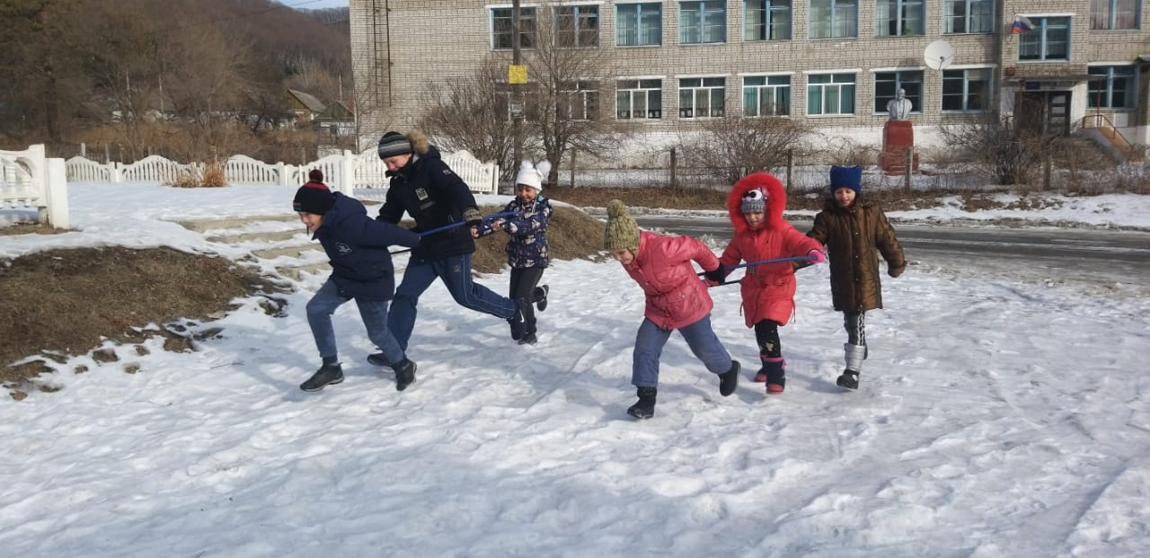

Командная игра «Санки»

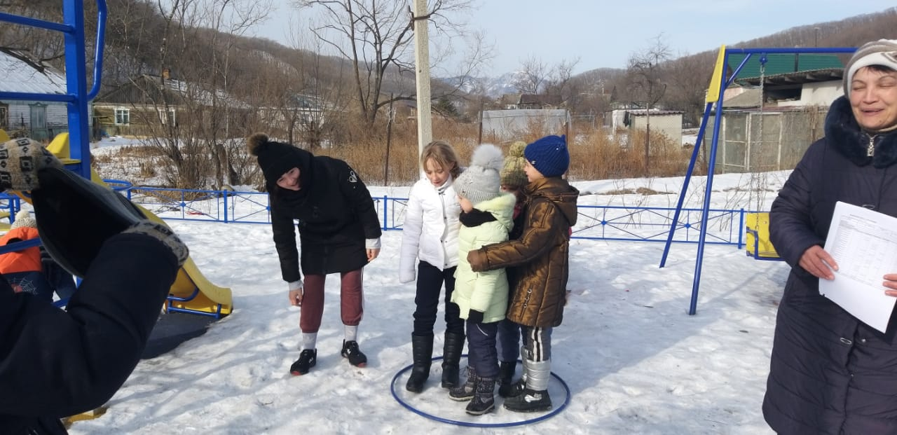

Игра «Теплая берлога»

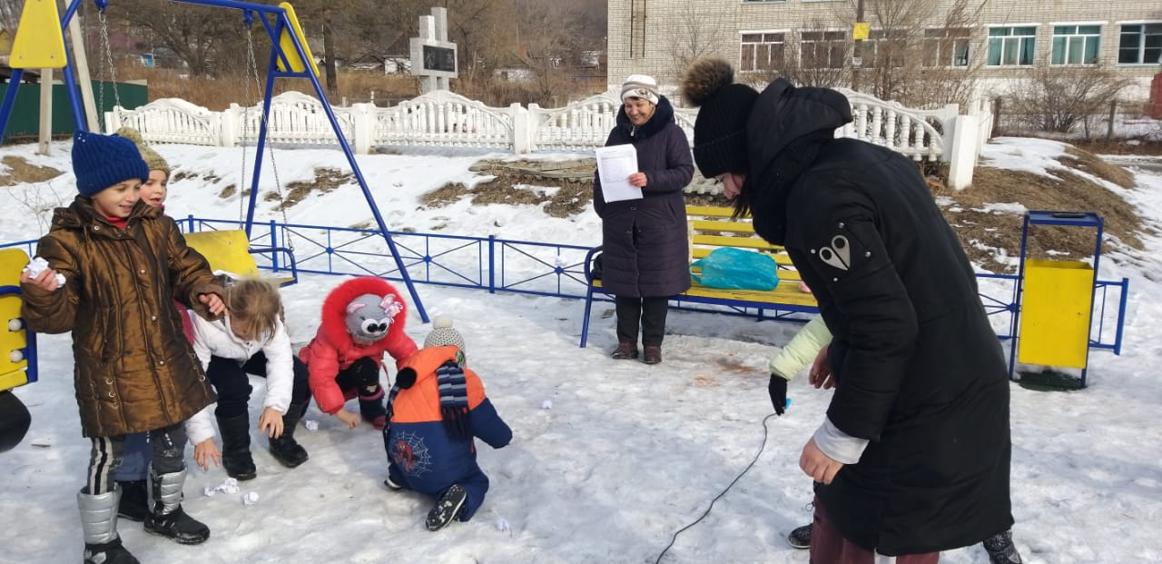

Игра «Снежки»

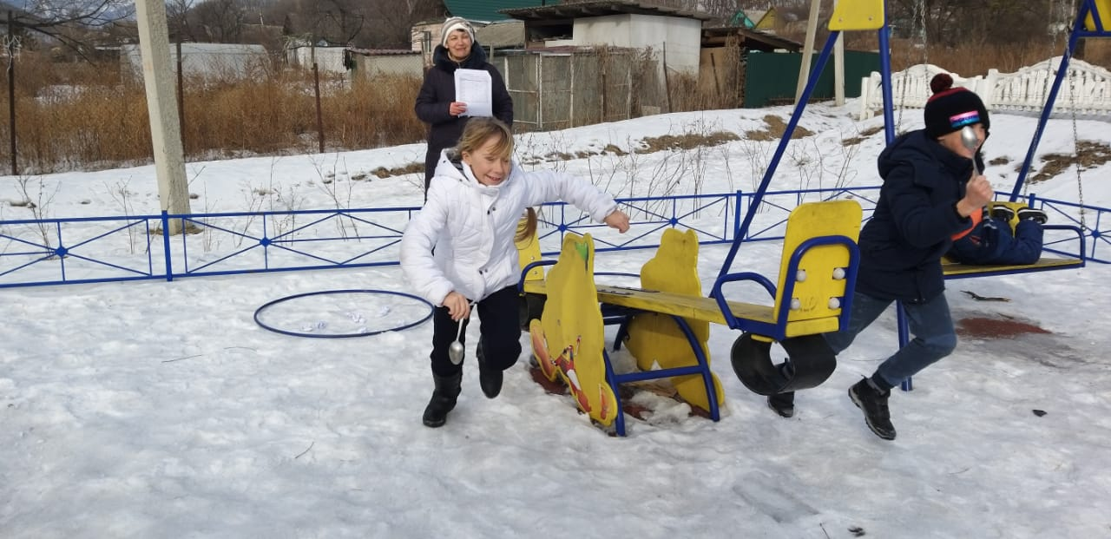

Игра «Снежок в ложке»

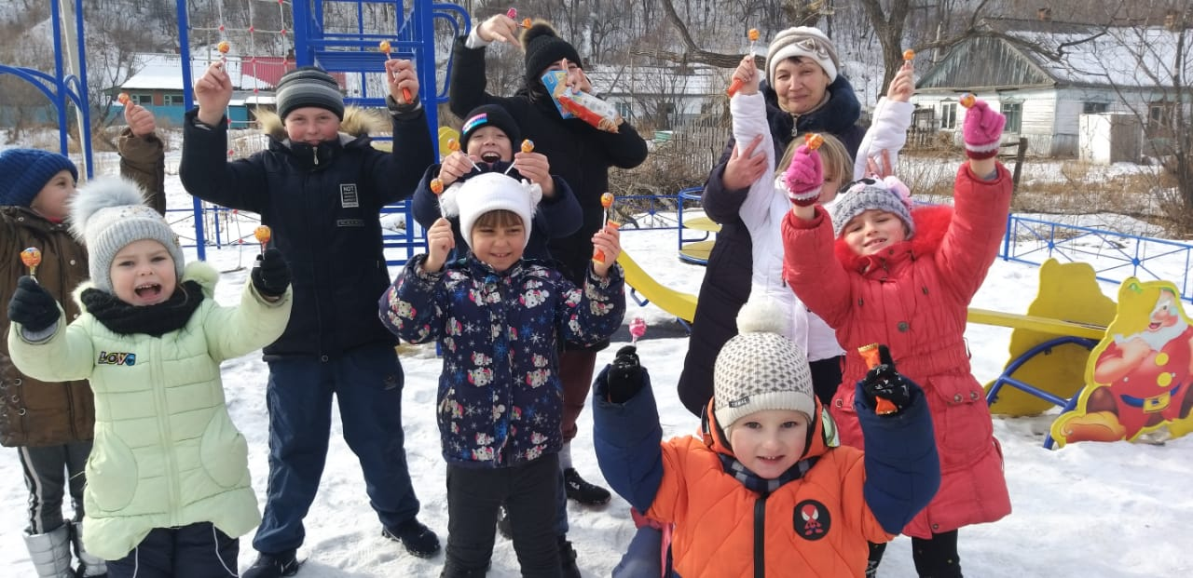

Получение сладких призов.